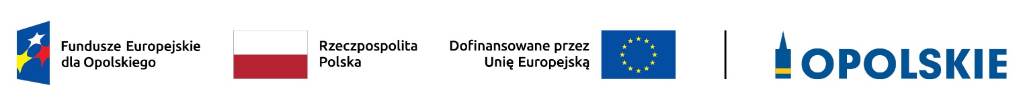

Załącznik nr 3 do wniosku grantowego - Oświadczenie Grantobiorcy o sytuacji ekonomicznej

OŚWIADCZENIE O SYTUACJI EKONOMICZNEJ

- W związku z ubieganiem się (nazwa Grantobiorcy) o przyznanie dofinansowania w ramach programu Fundusze Europejskie dla Opolskiego na lata 2021 – 2027 na realizację projektu grantowego w ramach działania 1.6 „Promocja MŚP, w tym wsparcie internacjonalizacji oraz promocji eksportu” oświadczam, że nie zaliczam się do przedsiębiorstw znajdujących się w trudnej sytuacji, zgodnie z Art. 1 pkt 4 c) Rozporządzenia Komisji (UE) Nr 651/2014 z dnia 17 czerwca 2014 r. (proszę podkreślić wybraną opcję a lub b):
- TAK
- NIE
Definicja „przedsiębiorstwa znajdującego się w trudnej sytuacji” określona została w art. 2 pkt 18 rozporządzenia Komisji (UE) nr 651/2014 z dnia 17 czerwca 2014 r. uznającego niektóre rodzaje pomocy za zgodne z rynkiem wewnętrznym w zastosowaniu art. 107 i 108 Traktatu.
- Ponadto oświadczam, że tworzę z innymi podmiotami jednostkę gospodarczą (proszę podkreślić wybraną opcję a lub b):
- TAK
- NIE
Jednostka gospodarcza to grupa przedsiębiorstw tworzących jeden podmiot gospodarczy w rozumieniu orzecznictwa europejskiego z zakresu prawa konkurencji.
- Jeśli w pkt 2 zaznaczono odpowiedź TAK, oświadczam, że jednostka gospodarcza, w skład której wchodzę (proszę podkreślić wybraną opcję a lub b):
- znajduje się w trudnej sytuacji
- nie znajduje się w trudnej sytuacji.

Ja niżej podpisany jestem świadom odpowiedzialności karnej wynikającej z art. 271 kodeksu karnego, dotyczącego poświadczania nieprawdy, co do okoliczności mającej znaczenie prawne.

………………………………
Podpis osoby/osób upoważnionych

